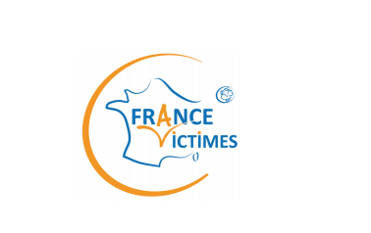
France Victimes 79 recrute un(e) intervenant(e) social(e) en gendarmerie
en CDD de 12 mois (minimum)
à compter du 01/01/2021

Employeur : France Victimes 79
Président : Monsieur Jean-Marc BESNARD
Adresse : 7A rue Max Linder 79000 NIORT

Horaires : 35 heures hebdomadaires
Lieu de travail : Niort

Missions :

• Accueil et écoute active en évaluant la nature des besoins sociaux révélée dans le cadre de l’activité des gendarmes de la Compagnie de Niort, notamment dans le cadre des violences intra-familiales
• Intervention sociale de proximité selon la situation de crise, voire d’urgence
• Participation au repérage précoce des situations de détresse sociale afin de prévenir une éventuelle dégradation
• Informations et orientations spécifiques vers les services sociaux de secteur, spécialisés et/ou les services de droit commun, (travail en lien avec les travailleurs sociaux des centres médicaux sociaux)
• Mise en en œuvre d’un accompagnement limité dans la durée après évaluation de la situation des personnes
• Facilitation du dialogue inter-institutionnel entre les services de sécurité publique et la sphère socio-médico-éducative

Formations et compétences recherchées :

• Diplôme DEASS, DECESF, DEES
• Excellente connaissance des partenaires sociaux (connaissance de leurs compétences respectives et des dispositifs de droit commun)
• Aptitudes relationnelles ; capacité à travailler en équipe et en réseau
• Formations complémentaires dans les champs juridiques, de la victimologie, de la criminologie, appréciées
• Adaptabilité (notamment dans un contexte professionnel atypique) et disponibilité.
• Autonomie et excellentes capacités organisationnelles
• Rigueur, discrétion, capacité d’écoute, d’évaluation et d’analyse
• Pratique de la relation d’aide et techniques d’entretien, gestion des situations de crise et/ou d’urgence, travail en équipe et en partenariat.

Modalité de recrutement : CV et lettre de motivation à adresser au Président, par courriel à l’adresse suivante : direction.fv79@orange.fr, ou par courrier libellé à l’adresse suivante : FRANCE VICTIMES 79, 7A rue Max Linder, 79000 Niort.

Au plus tard le 08/11/2020

